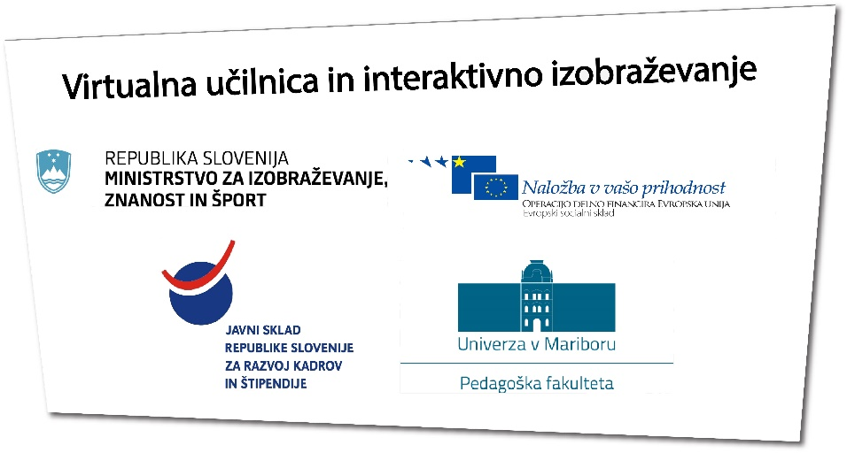
Ime gradiva: Skrivnosti kemijske narave spojin
Pripravil: Marko Božič, študent drugega letnika izobraževalne biologije in kemije, prve stopnje, Fakulteta za naravoslovje in matematiko.
Prevladujoča aktivnost učencev: Uporaba e gradiva, gledanje posnetkov v e-gradivu, branje snovi in gledanje slik, gledanje animacij in reševanje interaktivnih nalog. Vsebuje tudi praktične naloge, ki jih učenci lahko s pomočjo interneta naredijo.
Ciljna skupina: Gradivo je za osnovno šolo, natančneje osmi razred, ker je snov ionska vez in kovalentna vez.
Cilji e gradiva:
Operativni cilji:
- razumejo nastanek ionske vezi,
- razumejo nastanek kovalentne vezi (enojne, dvojne in trojne) in s tem zgradbo preproste molekule,
- na preprostih primerih razlikujejo med polarno in nepolarno kovalentno vezjo,
- razlikujejo med (ne)polarnostjo vezi in (ne)polarnostjo molekule,
- na preprostih primerih razlikujejo med nastankom ionske vezi/ionske spojine (kristala) in kovalentne vezi/molekule,
- znajo na podlagi kemijske zgradbe primerjati izbrane lastnosti ionskih snovi z lastnostmi kovalentnih spojin,
- uporabljajo različne modele, animacije in submikroskopske prikaze in razvijajo prostorske predstave,
- razvijajo sposobnost opazovanja in uporabljajo eksperimentalnoraziskovalni pristop;
- razumejo soodvisnosti zgradbe in lastnosti snovi oziroma lastnosti in uporabe snovi.

Povezava na e gradivo: http://edustore.tovarnaidej.si/search?price=free
Priloge: /
Navodila: Gradivo je pri izvozu v html bilo testirano in uporabljeno v Google Chrome brskalniku. Zvočni posnetki ob testiranju še niso delovali, ampak bi naj delovali kasneje. Gradivo naj se rešuje individualno ali pa po skupinah, vendar je zaradi veliko video posnetkov in zvočnih posnetkov bolje gradivo uporabljati individualno. Posamezni deli gradiva se lahko uporabijo večkrat, predvsem za interaktivne naloge je priporočeno, da se rešujejo večkrat. Preizkušen čas reševanja je eno šolsko uro, pri čemer so hitrejši učenci rešili gradivo že po 30 minutah, počasnejši pa v eni šolski uri.
Utemeljitev izbora: Gradivo sem preizkusil pri dveh osmih razredih Osnovne šole Toneta Čufarja. Gradivo je zaradi gostote snovi primerno za ponavljanje snovi, lahko pa se uporabi tudi kot prvo srečanje s snovjo. Gradivo je uporabno, ker je snov predstavljena na različne načine, od besedila, do video posnetkov in animacij, besedilo pa je tudi z audio posnetki prebrano, tako da učenci, ki si najbolje zapomnijo stvari ko jih slišijo, lahko poslušajo prebrano besedilo. Naloge zajemajo večino snovi v gradivu in s tem se lahko takoj preveri znanje. Učitelj nima velike vloge pri gradivu, ker ga učenci lahko rešujejo samostojno brez navodil, ker je gradivo intuitivno za uporabo. Z anketo sem ugotovil, da imajo učenci radi v gradivih slike, video posnetke in animacije, ki jih ima to gradivo veliko.
Uporaba AdobeConnect-a z gradivom: Učitelj lahko AdobeConnect pri uporabi mojega spletnega gradiva vključi na način, da učenci prenesejo preko spleta moje gradivo in ga rešujejo doma, pri čemer se lahko povežejo preko AdobeConnect z učiteljem, ki jih vodi skozi gradivo, jim nudi pomoč preko interneta, pri čemer lahko tudi delijo sliko svojega zaslona, da učitelj točno vidi v čem je problem. Nato lahko naredijo skupni izdelek z risanjem na virtualno tablo (whiteboard), ki je vgrajena v program AdobeConnect. Učitelj lahko deli svoj zaslon in skupaj z učenci rešuje gradivo, pri čemer oni gledajo sliko njegovega ekrana. AdobeConnect tudi omogoča deljenje dodatnih datotek ali pa skupni pogovor z učenci in učiteljem. Omogoča tudi pogovor v parih oziroma zasebni pogovor za razpravljanje o snovi.

